Hòa chung không khí vui Tết Trung Thu của thiếu nhi, các bạn học sinh lớp 1A4 đã đón Tết Trung Thu thật vui vẻ, đầm ấm.
Dưới đây là một số hình ảnh vui vẻ, sum vầy của các bạn nhỏ :
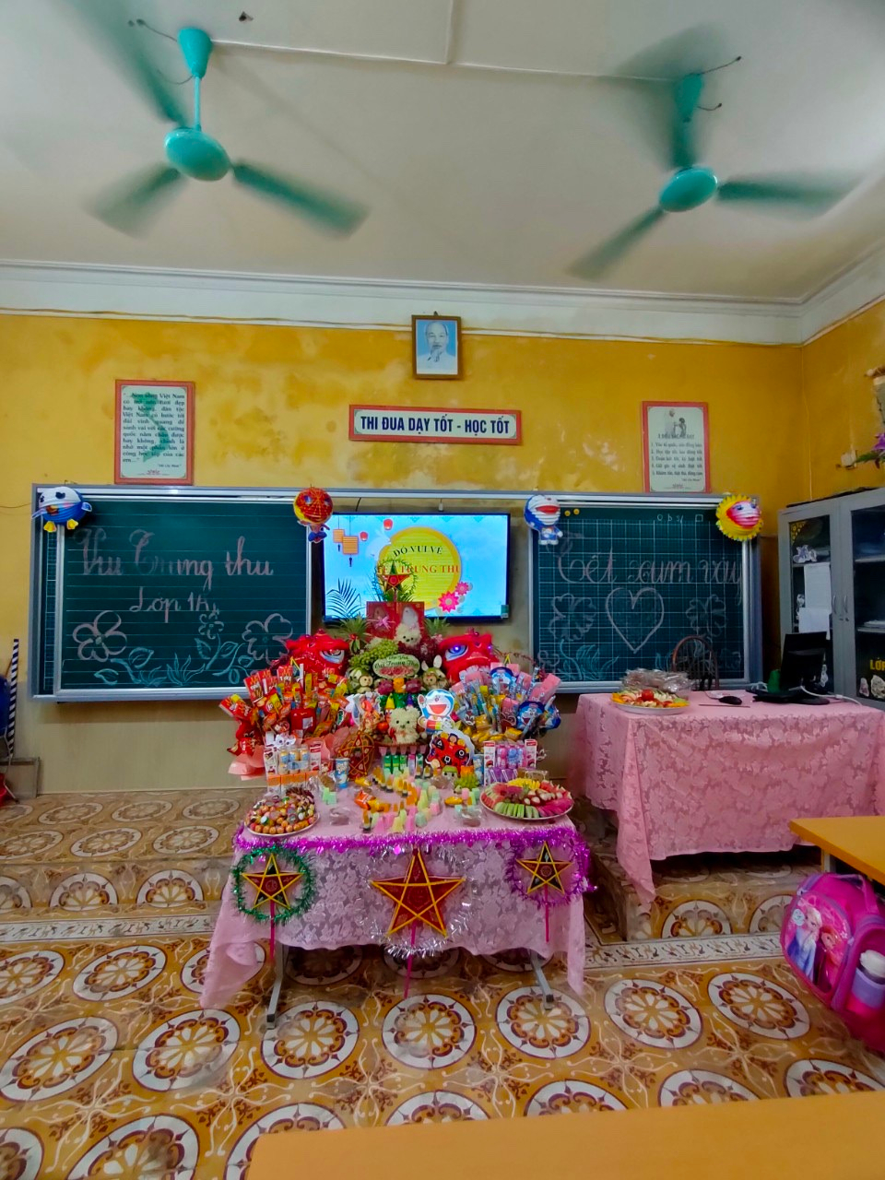
Trưng bày mâm cỗ
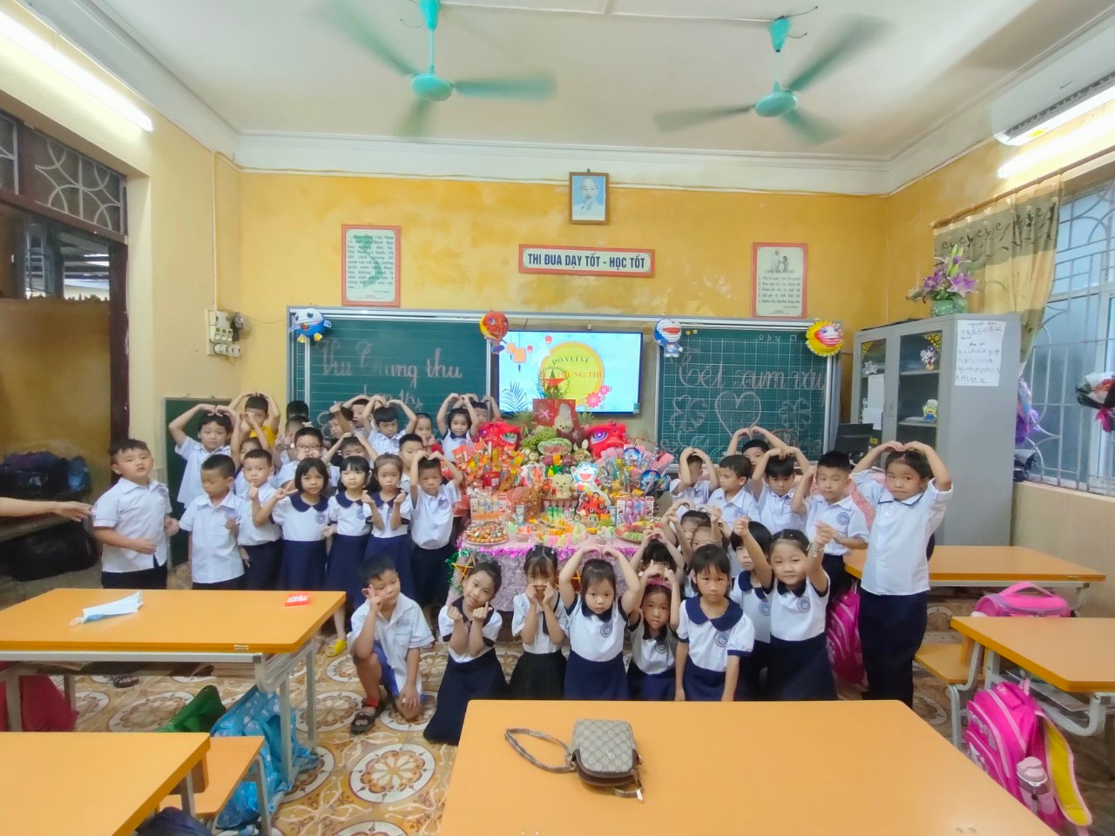
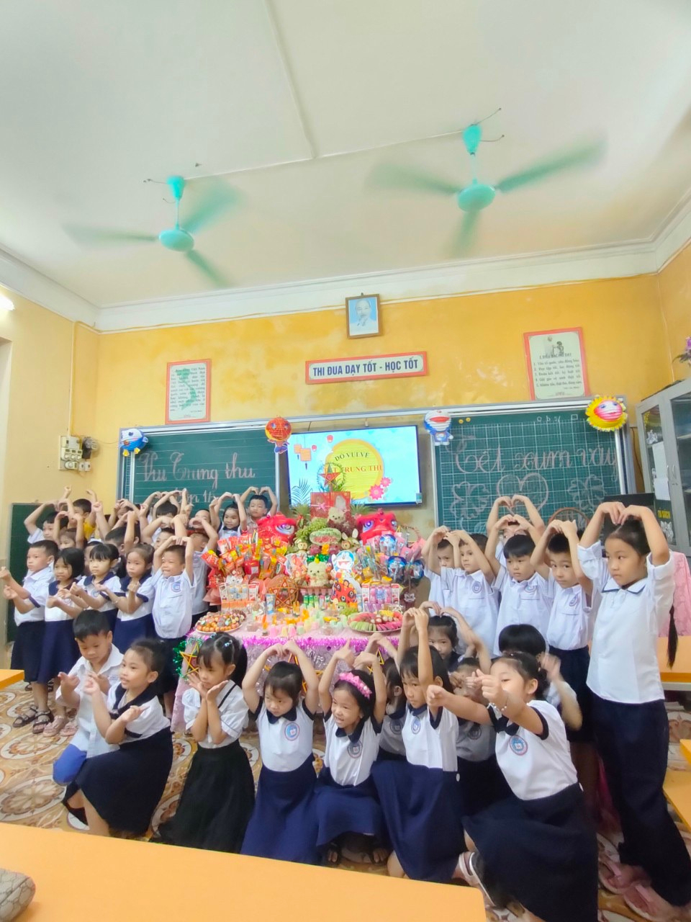
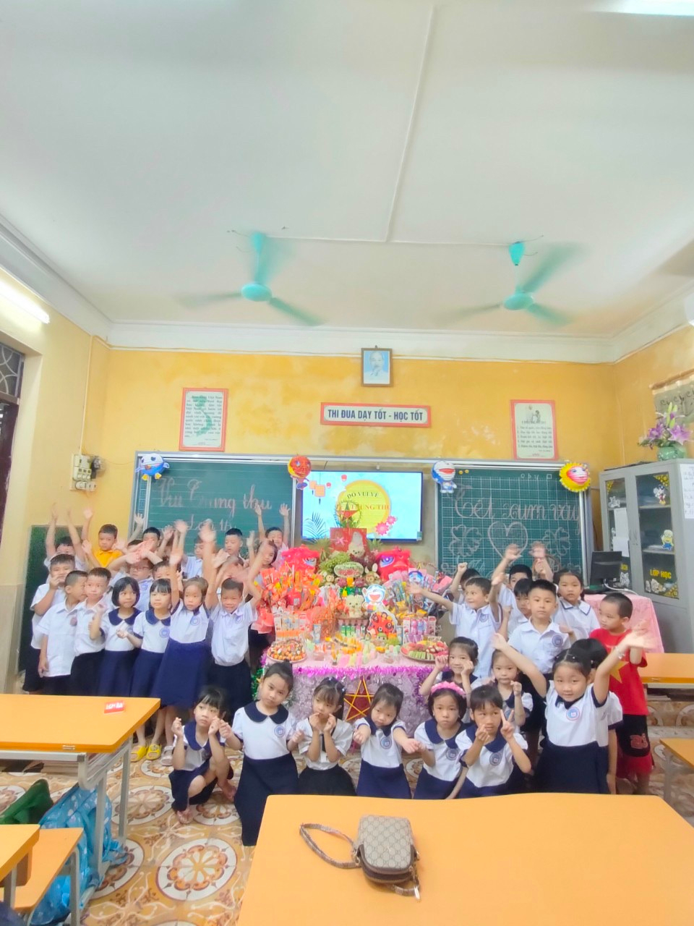
Cùng chụp ảnh vui vẻ, đoàn kết bên bạn bè.

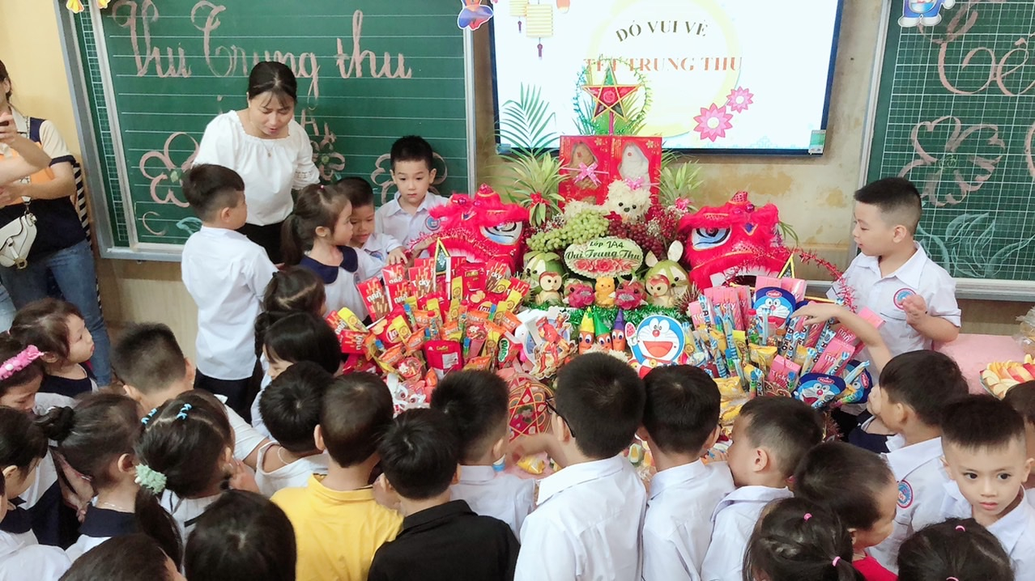

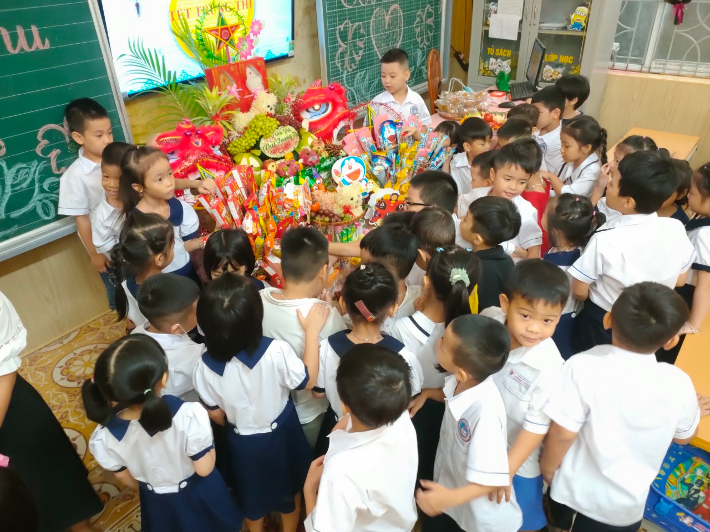
Phá cỗ Trung thu
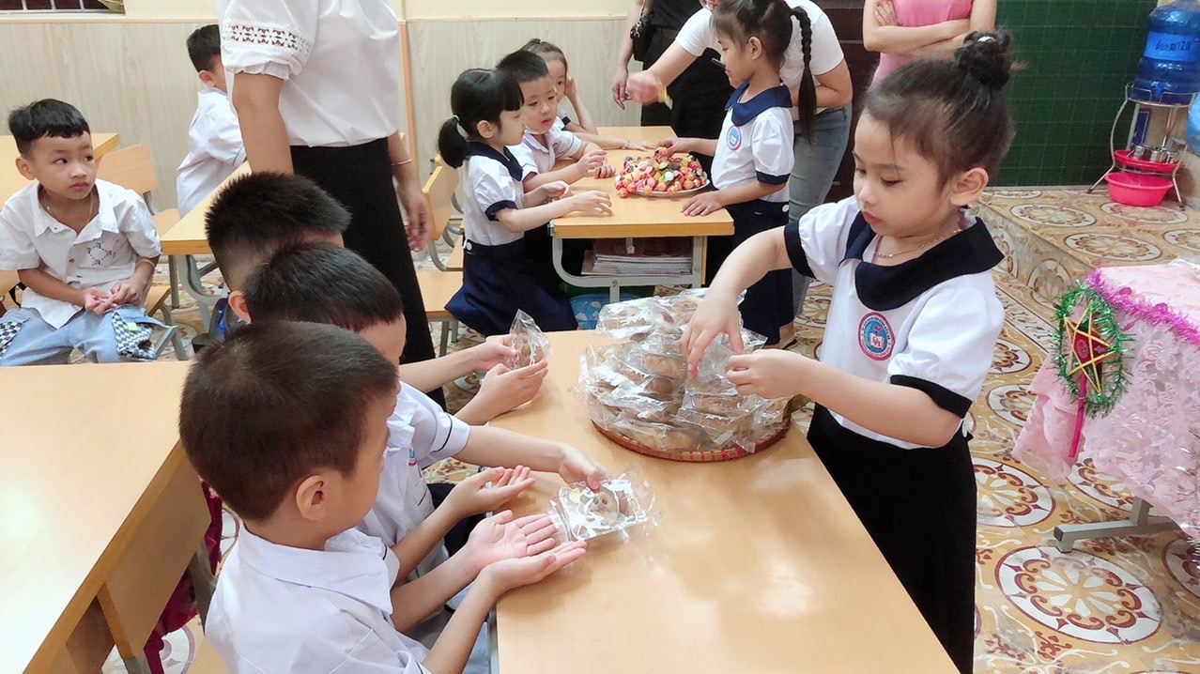
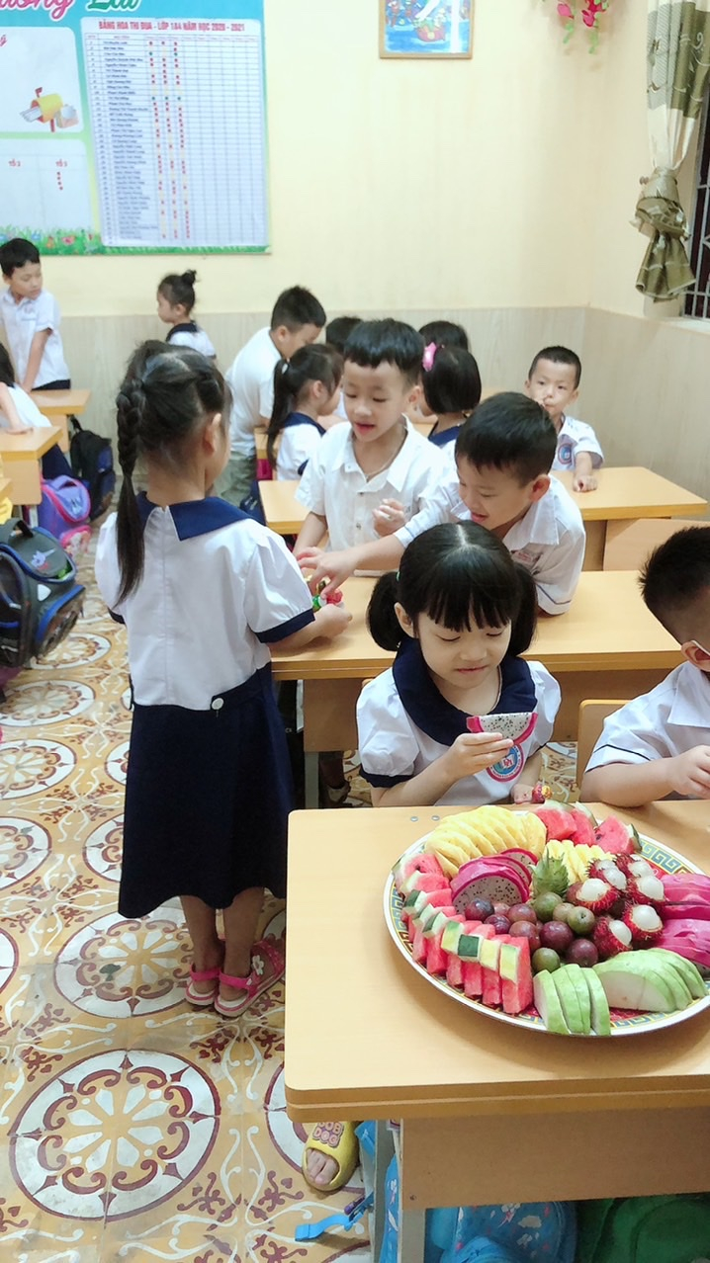
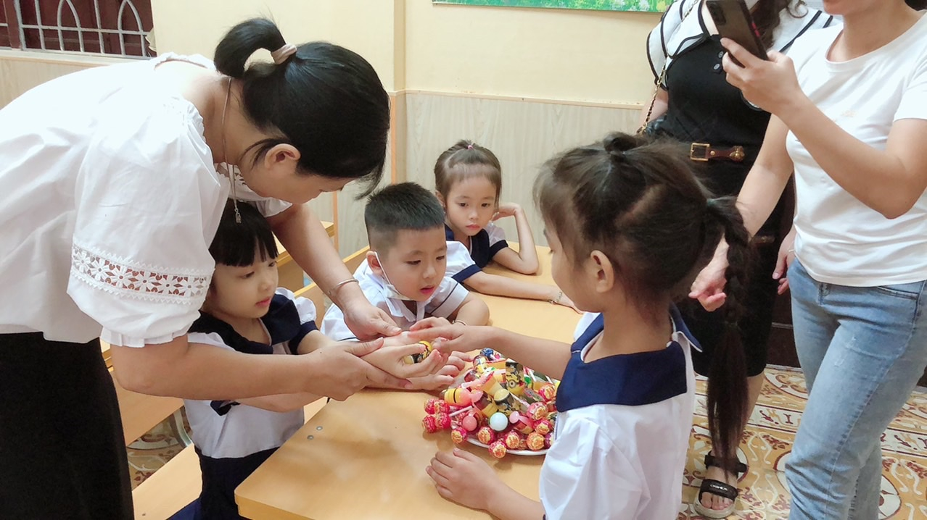
Trao cho bạn yêu thương, sum vầy.

